06.05.2020
Тема: Основы конституционного права. Понятия правового статуса человека и гражданина
Права человека – это права, неразрывно связанные с самим существованием человека.
Права и свободы – это объём и пределы благ, которые государство в обязательном порядке гарантирует личности и обществу.

Различают права человека:
· естественные, т. е. связанные с самим существованием и развитием человека;
· приобретенные, которые характеризуют социально-политический статус человека и гражданина.
Свобода человека -
· способность и возможность сознательно-волевого выбора индивидом своего поведения.
Свобода предполагает определённую независимость человека от внешних условий и обстоятельств.
Виды прав человека
Личные (гражданские) права и свободы человека – это закреплённые правом возможности физического существования и духовного развития человека.
Политические права и свободы граждан – это установленные правом возможности лица принимать участие в управлении общественными и государственными делами.
Экономические права человека и гражданина – это право быть участником экономических, прежде всего имущественных отношений.
Досудебное производство.
Социальные права– это право на социальную защиту со стороны общества и государства.
Культурные права и свободы – это право на приобщение к богатствам мировой культуры и на их преумножение собственной творческой деятельностью.
Экологические права – это установленное право человека на здоровую (благоприятную) окружающую среду, право на возмещение экологического ущерба.
Права ребёнка
Ребёнок – это:
· лицо, не достигшее 18 лет (совершеннолетия);
· любое человеческое существо до достижения 18-летнего возраста, если по закону, применяемому к нему, оно не достигает совершеннолетия раньше.
Гражданство – постоянная правовая связь лица с определённым государством, порождающая взаимные права и обязанности.
Гражданин – это человек, проживающий на территории того или иного государства, пользующийся его защитой, обладающий широкими правами и свободами, исполняющий обязанности, осознающий ответственность за свои действия.
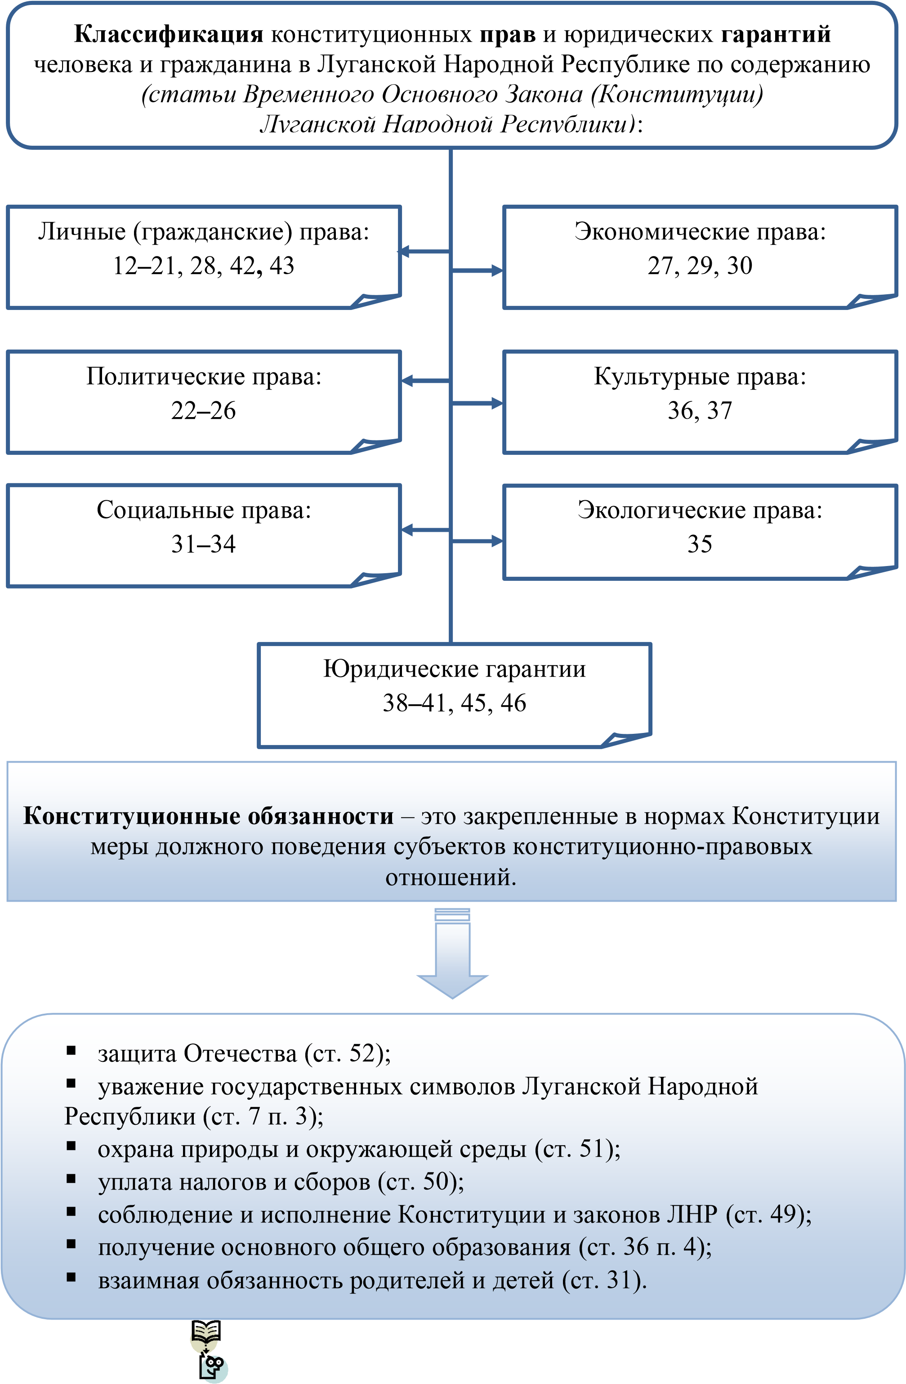

РАБОТА С ДОКУМЕНТАМИ
Документ № 1
Статья 12
- В Луганской Народной Республике признаются и гарантируются права и свободы человека и гражданина согласно общепризнанным принципам и нормам международного права и в соответствии с Конституцией Луганской Народной Республики.
- Основные права и свободы человека неотчуждаемы и принадлежат каждому от рождения.
- Права и свободы человека и гражданина являются непосредственно действующими. Они определяют смысл, содержание и применение законов, деятельность законодательной и исполнительной власти, местного самоуправления и обеспечиваются правосудием.
- Реализация прав и свобод человека и гражданина не должна нарушать права и свободы других лиц.
(Временный Основной Закон (Конституция) Луганской Народной Республики от18.05.2014 № 1-I)
Вопросы:
1.Какие принципы правового статуса человека и гражданина закрепляются указанной конституционной нормой?
2.Каким образом указанная конституционная норма определяет деятельность государственных органов власти Луганской Народной Республики?
3.Как указанная конституционная норма устанавливает взаимосвязь прав и свобод человека и гражданина и с его обязанностями?
Документ № 2
Представляется, что право, как и государство, принадлежит к числу наиболее сложных общественных явлений. Под правом понимают многообразные общеобязательные правила поведения, установленные, санкционированные и обеспечиваемые государством. Иногда под правом понимают нечто, принадлежащее индивиду, чем он может свободно распорядиться под защитой государства без чьего-либо вмешательства.
В общем смысле под правом следует понимать совокупность общеобязательных, формально определённых правил поведения, исходящих от государства и выражающих его волю, определяющих виды и меру возможного и должного поведения участников регулируемых отношений и обеспечиваемых возможностью государственного принуждения.
Свобода – естественное состояние народа и отдельного человека, характеризующееся возможностью действовать по своему усмотрению.
Свобода в узком смысле слова – субъективная возможность человека и гражданина совершать или не совершать конкретные действия, основанные на его конституционных правах и обязанностях.
Постулаты свободы:
- все люди свободны от рождения, и никто не вправе отчуждать их естественные права;
- свобода человека не абсолютна, она ограничена правами и свободой других граждан, принципами морали, интересами всеобщего благосостояния;
- границы свободы определяются законом;
- часть дозволенного определяется через права человека.
Как в теории, так и на практике в принципе не запрещается взаимосвязь между правами и свободами человека и гражданина, с одной стороны, и его обязательствами относительно других людей, общества и государства – с другой. Обязательство (юридическое), как известно из общей теории права, – это мера соответствующего поведения. Человек обычно должен подчиняться правилам, чтобы при использовании принадлежащих ему прав и свобод не навредить другим людям и не сделать невозможным нормальное сожительство в обществе.
(А.К. Черненко. Философия права)
Вопросы:
- В чём заключается связь, а в чём отличие прав и свобод человека и гражданина?
- Какова, по мнению автора, взаимосвязь прав и свобод человека и гражданина с обязанностями?
- Каким образом государство устанавливает, санкционирует и обеспечивает правила поведения индивида?

